江森RFID系统扫码枪

使用手册

文档版本：V1.0
更新日期：2026年4月29日
编制单位：无锡创思感知科技有限公司

目录
江森RFID出入库管理系统 1
用户使用手册 1
一、系统简介 3
1.1系统特点 3
1.2运行环境 3
二、登录系统 4
2.2登录步骤 4
2.3仓库和后台状态显示 4
2.4退出登录 4
三、入库管理 5
3.1功能说明 5
3.2操作步骤 5
四、出库管理 6
4.1功能说明 6
4.2操作步骤 7
4.2注意事项 9
五、盘点管理 9
5.1功能说明 9
5.2操作步骤 10
5.3注意事项 12
七、常见问题 13
1. 扫描不到标签怎么办？ 13
2. 提示"标签已存在"是什么意思？ 13
3. 切换页面时提示数据丢失？ 13
4. 如何修改出库数量？ 13
5. 盘点时为什么有些标签扫不到？ 13
7. 系统卡顿或无响应？ 13

一、系统简介
江森RFID出入库管理系统是一款基于RFID技术的仓库管理移动端应用，支持入库、出库、盘点等功能。系统通过扫描RFID标签实现物料的快速识别和管理。

1.1系统特点
- 支持RFID标签扫描和手动输入
- 批量入库/出库操作
- 批量盘点
- 标签打印管理(待定)

1.2运行环境
- Android扫码枪

二、登录系统
打开安卓APK,进入登录页面

2.2登录步骤
- 输入工号：在第一个输入框输入您的工号
- 输入密码：在第二个输入框输入您的登录密码
- 点击登录：点击"登录"按钮进入系统
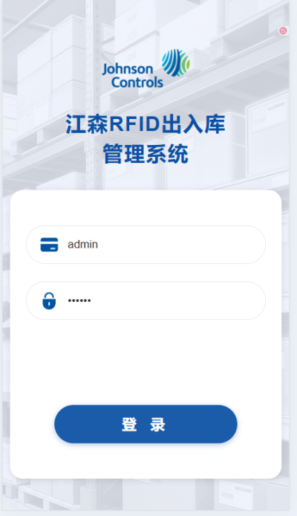

2.3仓库和后台状态显示
首次登录后，系统会显示配置的默认仓库
显示后台服务连接状态（绿色=正常，红色=异常）

2.4退出登录
在"我的"页面点击"退出登录"按钮，即可退出系统重新登录。

三、入库管理

3.1功能说明
将已打印的标签入库到仓库中或者追加零件的库存数量。支持两种方式入库：
- 新标签入库 ：打印后的标签首次入库
- 已有标签入库 ：仓库中已有标签追加数量

3.2操作步骤

1. 扫描物料标签
- 方式一（RFID扫描）：使用RFID扫码枪扫描物料标签
- 方式二（手动输入）：在搜索框输入标签编号，点击"查询"

2. 查看已扫描列表
- 页面显示已扫描的物料列表
- 统计信息：物料种类、标签数量、零件总数
- 详情：可以修改入库零件数量

3. 删除单项
如需删除某个物料：点击该项右侧的删除图标

4. 确认入库
- 扫描完所有物料后，点击"确认入库"按钮
- 选择入库类型：
  - 正常入库
  - 盘点入库
  - 其他
- 填写备注（可选）
- 点击"确定"完成入库

5. 清空记录
如需清空当前扫描的所有物料，点击"清空记录"按钮。

四、出库管理

4.1功能说明
出库管理用于将仓库中的物料出库。
场景 | 说明
标签数量归零 | 当标签上的零件库存数量为0时，系统自动判定该标签已出库
已出库标签 | 出库后的标签无法再次入库，不可重复使用
重新入库怎么办 | 如需重新入库，必须重新打印标签，并贴到物料盒上，再执行入库操作

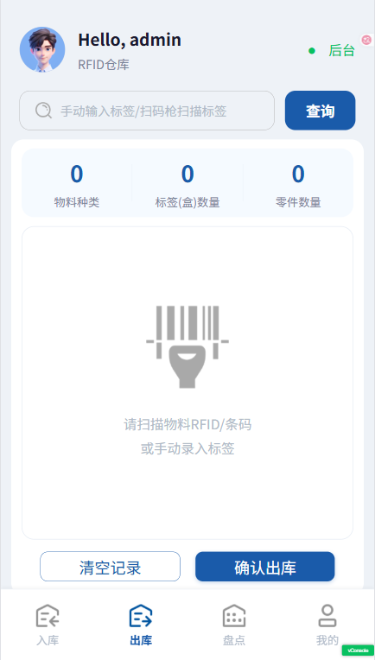

4.2操作步骤

1. 扫描物料标签
- 扫描要出库的物料RFID标签
- 或手动输入标签编号查询

2. 设置出库数量
扫描后自动弹出详情弹窗：
- 整盒出库：勾选后自动填充当前库存数量
- 自定义数量：取消勾选，手动输入出库数量
- 点击"确定"保存
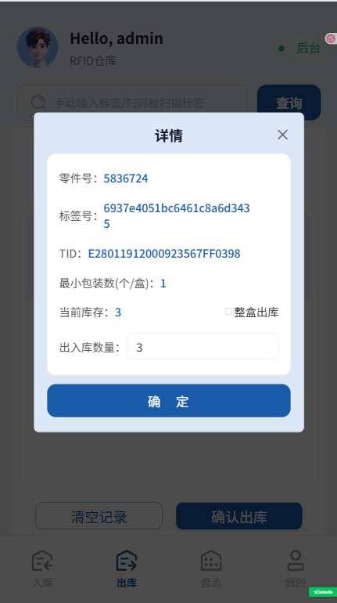

3. 确认出库
- 扫描完所有要出库的物料
- 点击"确认出库"按钮
- 选择出库类型
- 默认选中"MO发料"
- 填写备注（可选）
- 点击"确定"完成出库
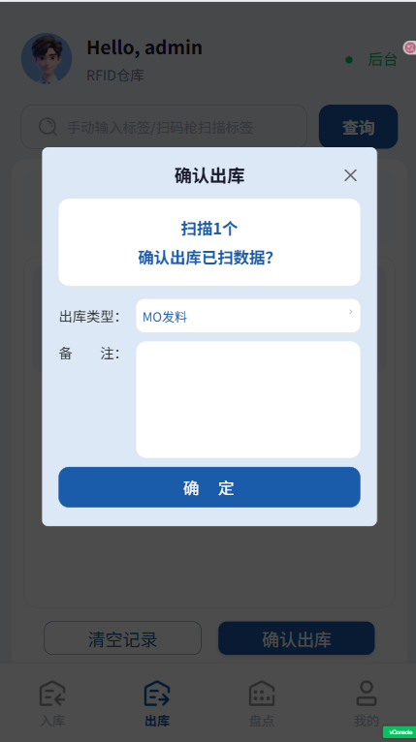

4.2注意事项
- 出库数量不能超过当前库存
- 出库后库存实时更新
- 支持整盒和零件出库

五、盘点管理

5.1功能说明
盘点管理用于核对仓库实际库存与系统库存是否一致。
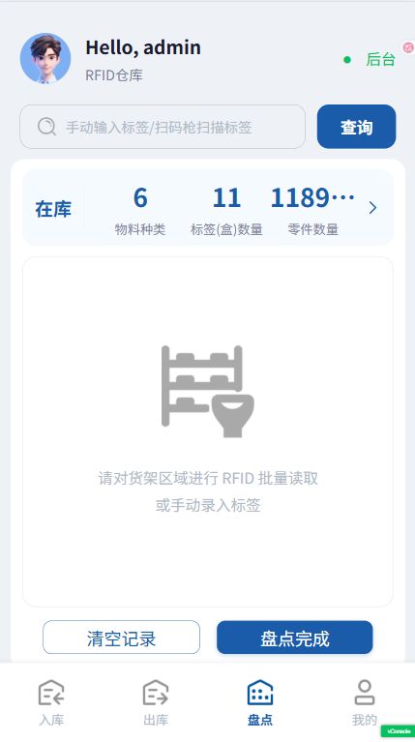

5.2操作步骤

1. 进入盘点页面
点击底部"盘点"标签进入盘点页面

2. 查看在库和盘点信息
- 默认显示"在库"统计，点击箭头，查看“盘点”统计
- 显示物料种类、标签数量、零件总数
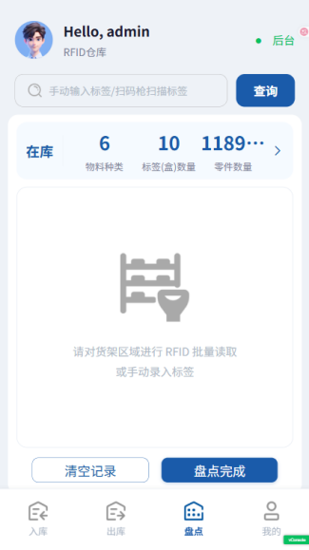

3. 开始盘点
方式一：批量扫描
- 系统自动开启UHF读写器
- 将读写器靠近货架
- 系统自动批量读取标签
方式二：手动添加
- 输入标签编号
- 点击"查询"
- 自动添加标签

4. 查看盘点结果
- "盘点"视图里
- 显示每个物料的：标签和零件的盘点以及在库数量
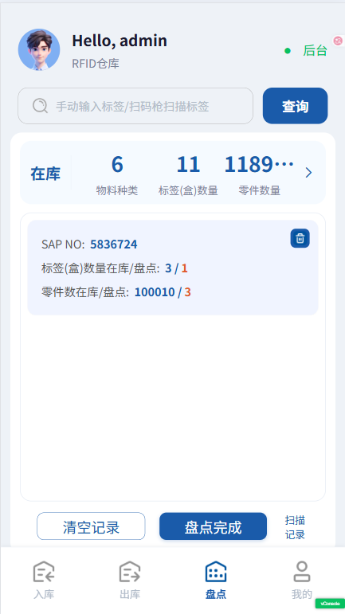

5. 查看未盘点标签
点击某个物料，可查看该物料未盘点的标签列表。

6. 完成盘点
- 确认盘点数据无误
- 点击"盘点完成"按钮
- 选择盘点类型
- 填写备注
- 点击"确定"提交
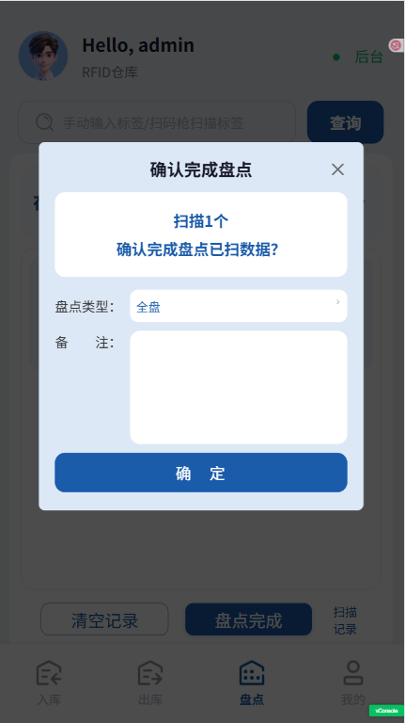

7. 清空记录
如需重新开始盘点，点击"清空记录"按钮。

5.3注意事项
- 扫描时请勿切换页面
- 盘点提交后会清空当前盘点数据
- 同一标签重复扫描不会重复计数

七、常见问题

1. 扫描不到标签怎么办？
- 检查标签是否在读取范围内
- 确认标签是否损坏
- 尝试手动输入标签编号
- 检查网络连接

2. 提示"标签已存在"是什么意思？
表示该标签已经在当前列表中，无需重复添加。

3. 切换页面时提示数据丢失？
这是正常现象。如果当前页面有未提交的数据，切换页面时会提示确认。
- 点击"确定"：清空数据并切换
- 点击"取消"：保留数据，不切换

4. 如何修改出库数量？
点击列表中的物料项，在弹出的详情窗口中修改数量。

5. 盘点时为什么有些标签扫不到？
可能原因：
- 标签距离过远
- 标签被遮挡
- UHF读写器未正常开启
- 标签不属于当前仓库

7. 系统卡顿或无响应？
- 检查网络连接
- 刷新页面重新登录

